Blumige Grüße im Advent
Am 12. Dezember ist Poinsettia Day
(GMH/SfE) Der Advent ist erfüllt von der Vorfreude auf Weihnachten und für viele die schönste Zeit des Jahres. Bunte Lichter und Girlanden lassen die Straßen in weihnachtlichem Glanz erstrahlen. Auch die heimische Dekoration sorgt vor Weihnachten für eine festliche Stimmung. Der Weihnachtsstern, auch Poinsettie genannt, gehört zur traditionellen Adventsdekoration. Die allseits beliebte Zimmerpflanze hat sogar ihren eigenen Tag: Eine in Amerika, aber auch in Deutschland zunehmend verbreitete Tradition ist der „Poinsettia Day“ am 12. Dezember.
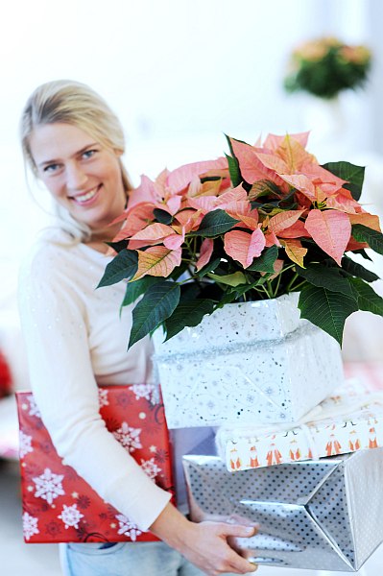
Bildnachweis: GMH/SfE

Bildunterschrift: Elegant verpackt in einer Geschenkbox fügt sich dieser Weihnachtsstern nahtlos in den Kreis der übrigen Geschenke ein. Mit seiner Farbenpracht dekoriert er so hergerichtet die Geschenkesammlung bis zur Bescherung.

Bilddaten in höherer Auflösung unter:
http://www.gruenes-medienhaus.de/download/2012/11/GMH_2012_48_01.jpg

Anlässlich dieses Tages beschenken die Menschen Verwandte oder Freunde, denen sie eine besondere Freude machen möchten, mit einem blumigen Weihnachtsgruß – einem Weihnachtsstern.
Joel Roberts Poinsett brachte die Pflanze vor rund 200 Jahren aus Mexiko nach Nordamerika und wurde so ihr Namensgeber. In Deutschland gab man ihr aufgrund ihrer winterlichen Blütezeit und der sternenförmig angeordneten Hochblätter den Namen „Weihnachtsstern“. Gleichzeitig verbirgt sich hinter dem Namen die biblische Weihnachtsgeschichte, in der die Weisen aus dem Morgenland dem Stern folgen, um zum Christuskind zu gelangen.
Der „Poinsettia Day“ ist eine gute Gelegenheit, Menschen mit einem Weihnachtstern zu überraschen. Die Pflanze sieht besonders schön aus, wenn sie in einer schönen Geschenkbox überreicht wird. Wer es eilig hat, kauft einfach eine fertige Geschenkbox. Diejenigen, die lieber selbst basteln, können einen Karton mit Weihnachtsgeschenkpapier bekleben. Anschließend den Topf des Weihnachtssterns mit einer wasserfesten Folie umwickeln und die Pflanze in die Geschenkbox stellen. Die Farben- und Formenvielfalt macht den Weihnachtsstern zu einem individuellen Blumengruß.

Diese Information wird Ihnen von Stars for Europe mit finanzieller Unterstützung der Europäischen Union zur Verfügung gestellt.

